

**UNIVERSIDAD NACIONAL AUTÓNOMA DE MÉXICO**

**FACULTAD DE INGENIERÍA**

**FUNDAMENTOS DE PROGRAMACIÓN**

**PROF. MARCO ANTONIO QUINTANA**

**PRÁCTICA #1**

**LA COMPUTADORA COMO HERRAMIENTA DE TRABAJO DEL PROFESIONAL DE INGENIERÍA**

**GALLEGOS FLORES ANDREA MONSERRAT**

**GRUPO: 35**

**MÁQUINA: 27 NICARAGUA**

**LINK: https://github.com/Andrea51666/practica1_fdp.git**

**OBJETIVO:**

Descubrir y utilizar herramientas de software que se ofrecen en Internet que permitan realizar actividades y trabajos académicos de forma organizada y profesional a lo largo de la vida escolar, tales como manejo de repositorios de almacenamiento y buscadores con funciones avanzadas.

**ACTIVIDADES:**

-Crear un repositorio de almacenamiento en línea.

-Realizar búsquedas avanzadas de información especializada.

1. Al realizar una búsqueda en específico, si existe alguna palabra que no estemos interesados en encontrar se usa un guión para indicar su restricción.

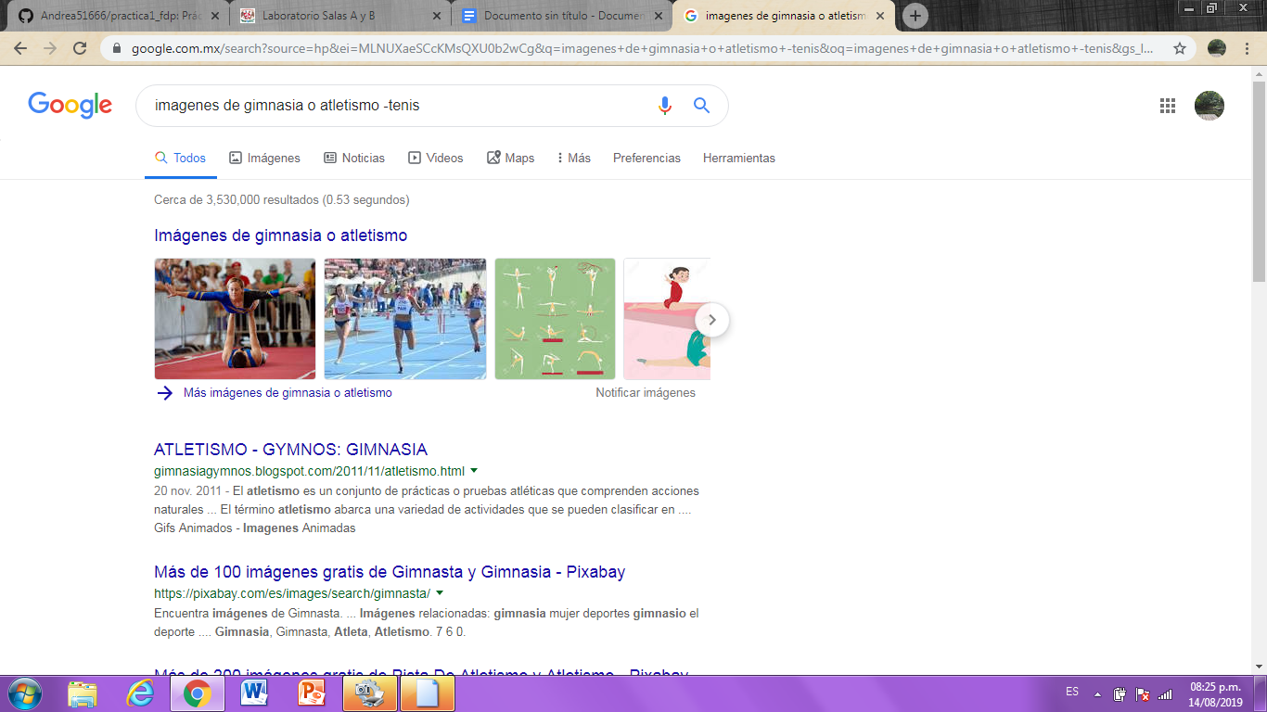

2.- Para encontrar todos los datos pertenecientes a un sólo tema se usan comillas al inicio y al final de la oración. 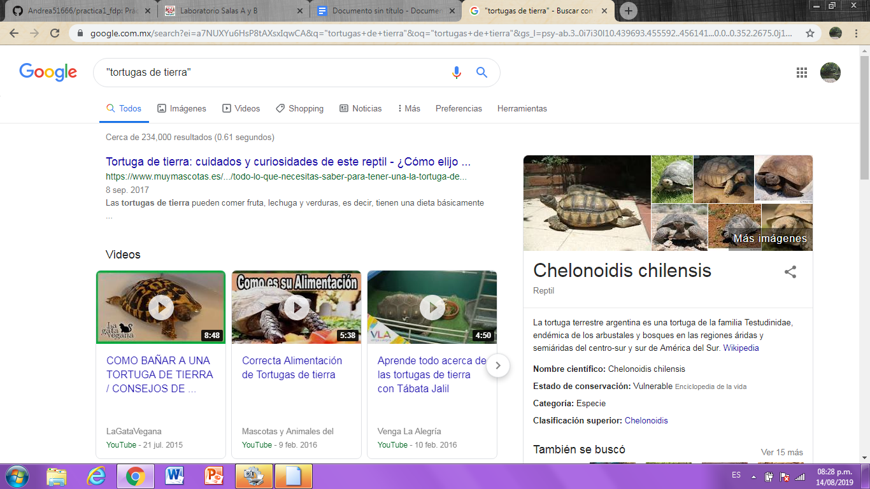

3.- Al momento de realizar búsquedas no es necesario utilizar artículos, pero en caso de ser necesario se puede agregar el símbolo + para encontrar páginas que contengan dicho artículo.

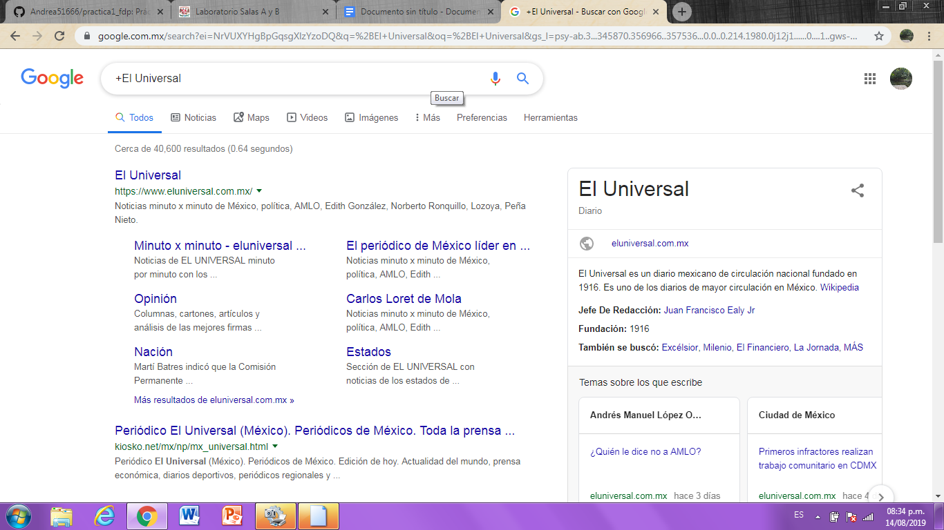

4.- Existen varios comandos que pueden facilitar la búsqueda de información, además de realizar un filtro más preciso. Aunque algo ocurrió que no obtuve la información que esperaba.

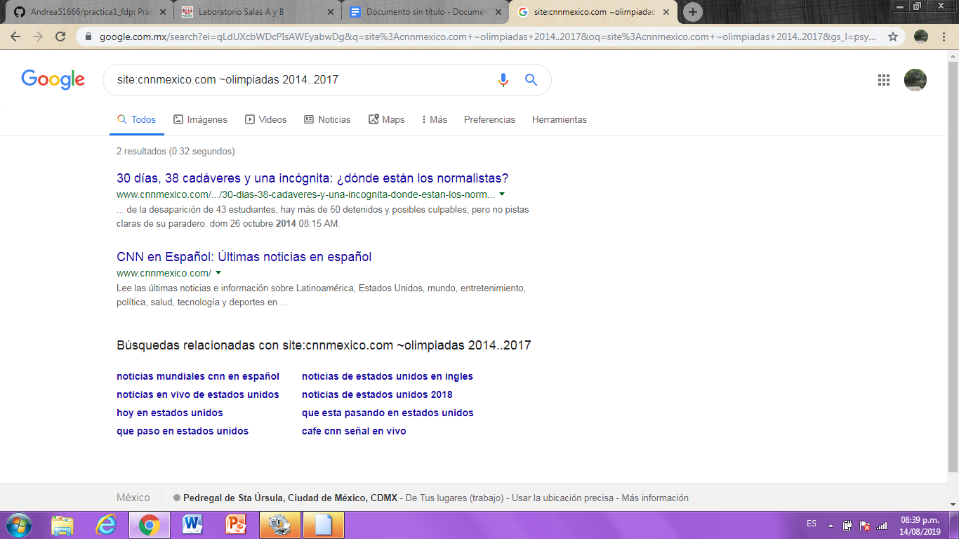

5.- Se pueden realizar operaciones mediante la calculadora de Google.

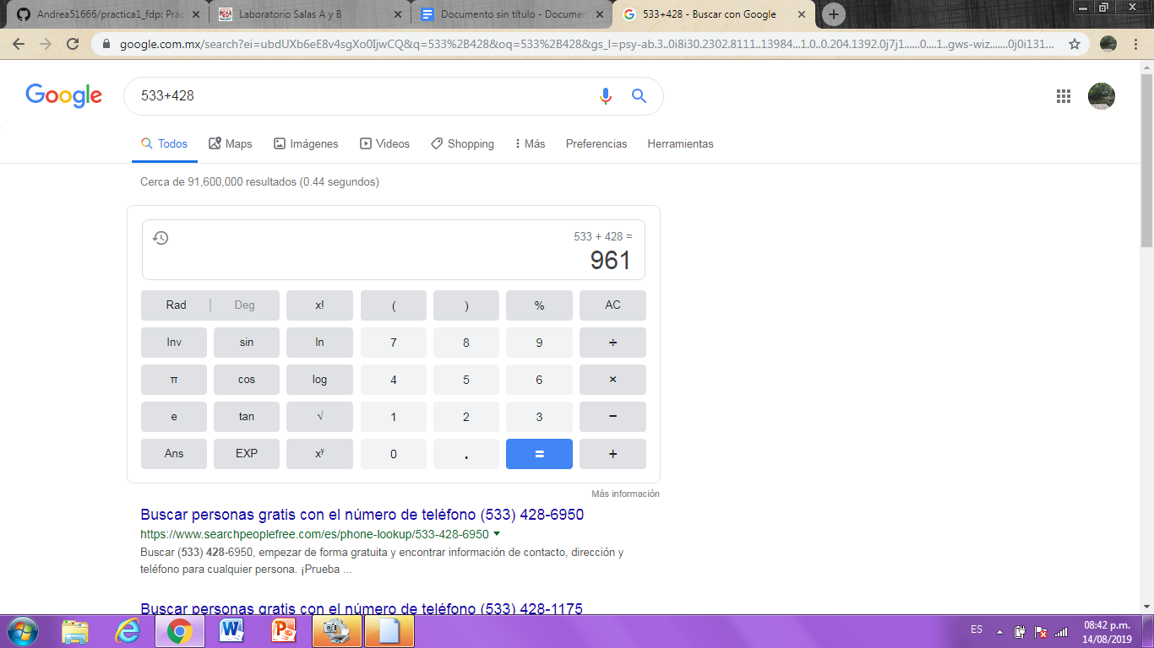

6.- El buscador también puede realizar equivalencias entre diferentes sistemas de unidades.

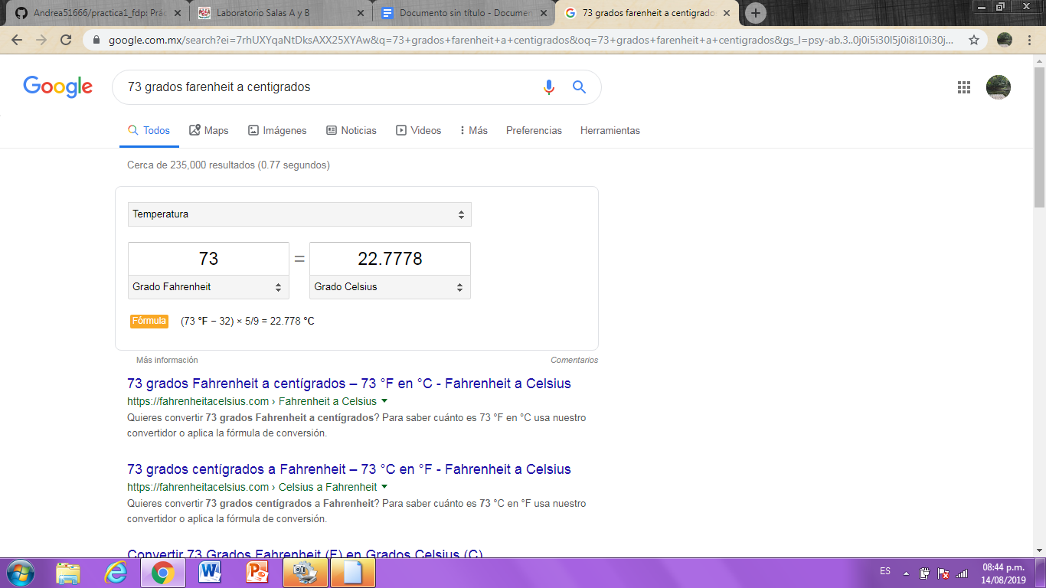

7.-Así mismo puede realizar la gráfica de una operación con intervalos definidos.

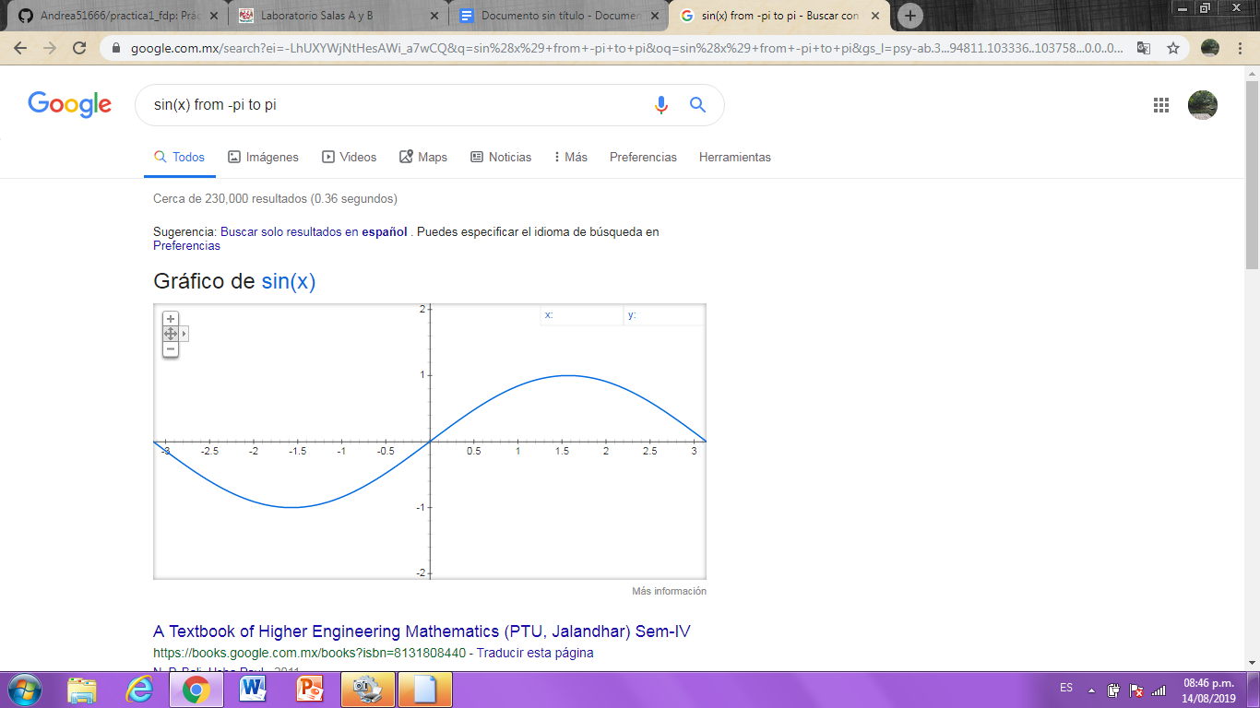

8.- Una de las opciones de Google es investigar dentro de una plataforma que contiene artículos e investigaciones académicas y sustentadas.

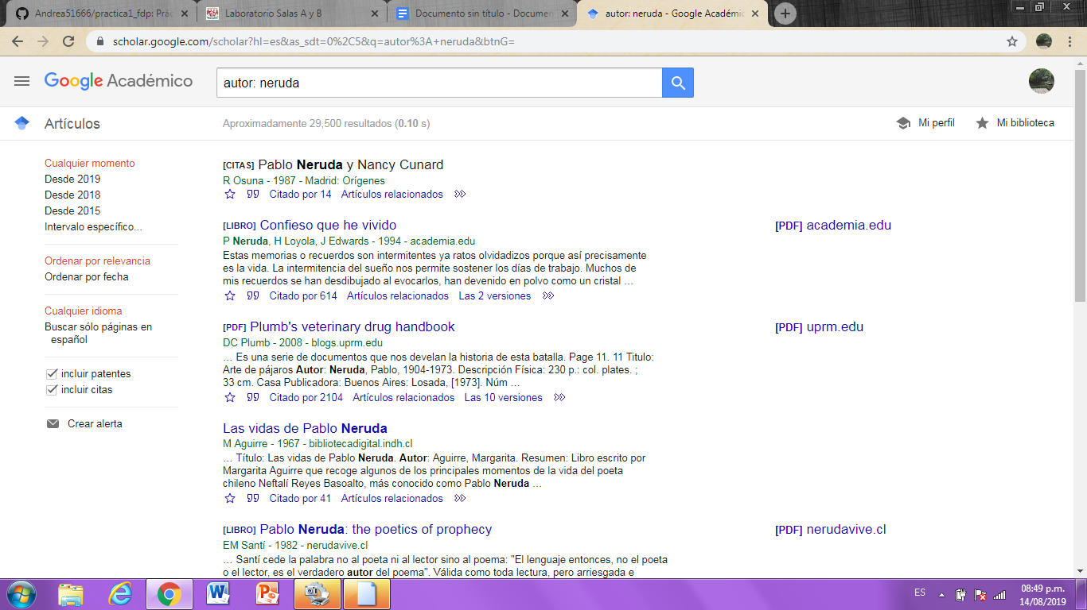

9.- Otra de las múltiples funciones consiste en colocar una imagen dentro del buscador de Google imágenes y automáticamente éste buscará lo relacionado.

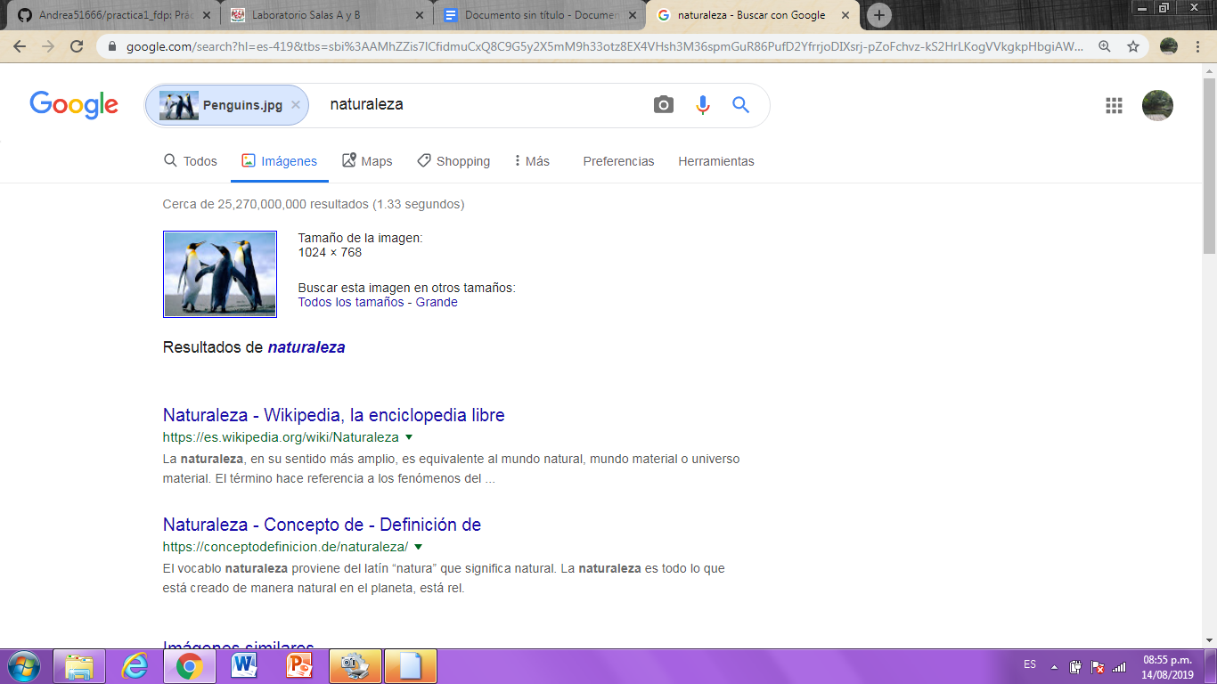

10.- Creamos nuestra propia cuenta en GitHub

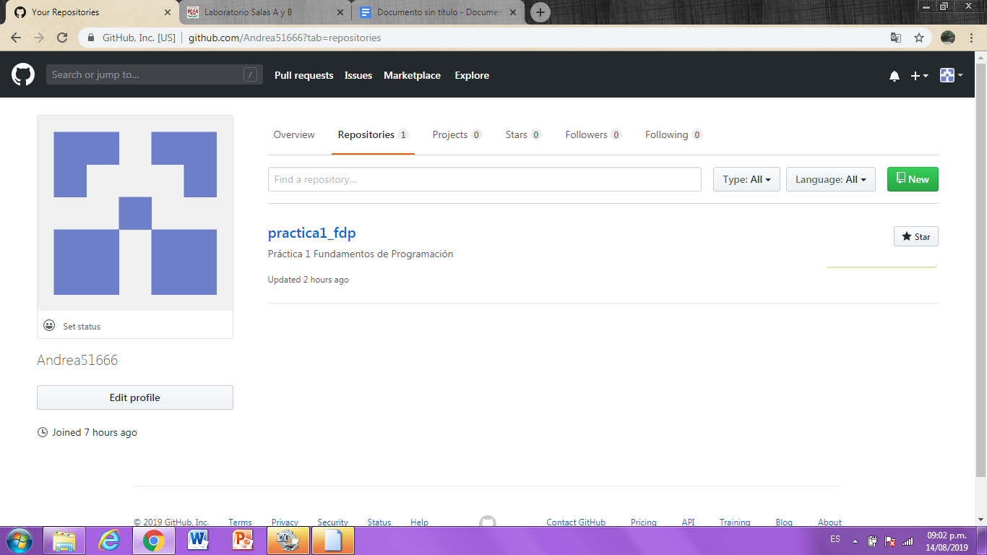

11-. Después de seguir muy cuidadosamente cada paso dentro del manual, creamos además de la cuenta, nuestro primer Repositorio junto con 4 Commits.

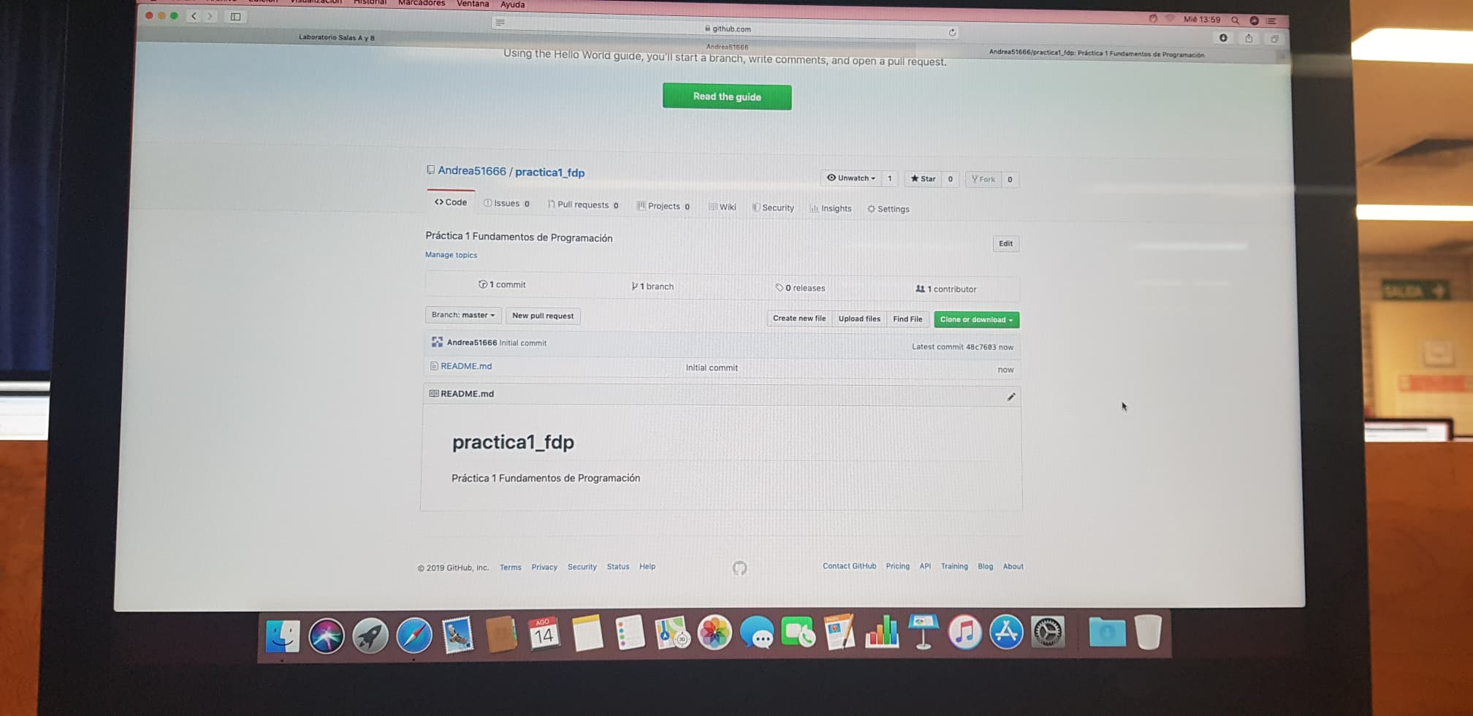

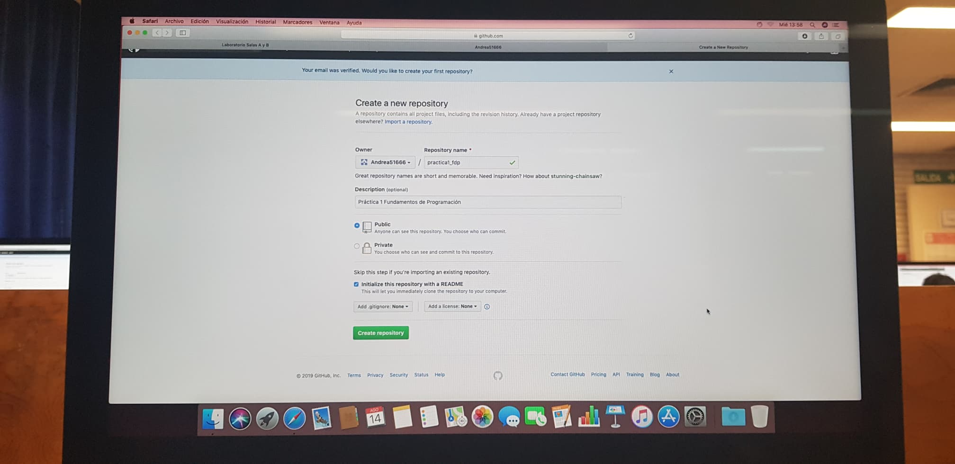

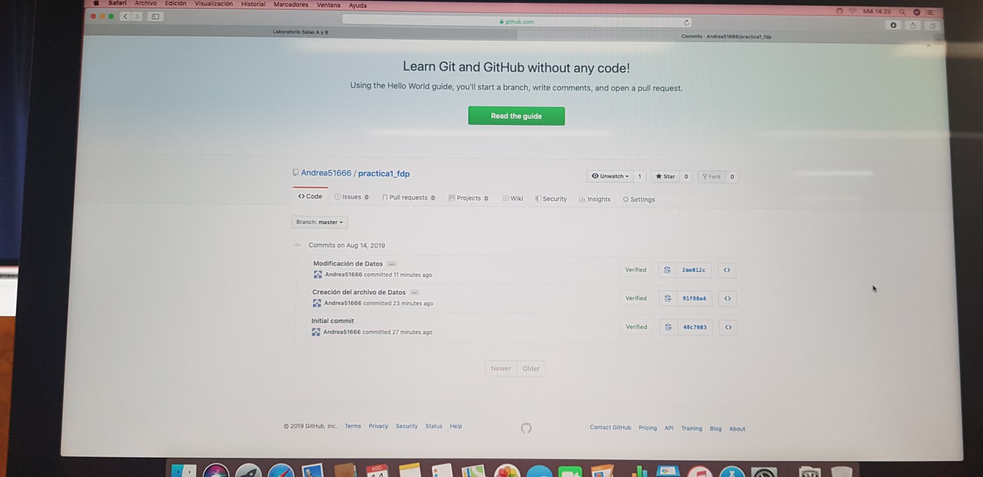

12.- Resultado de mi Repositorio y sus 4 Commits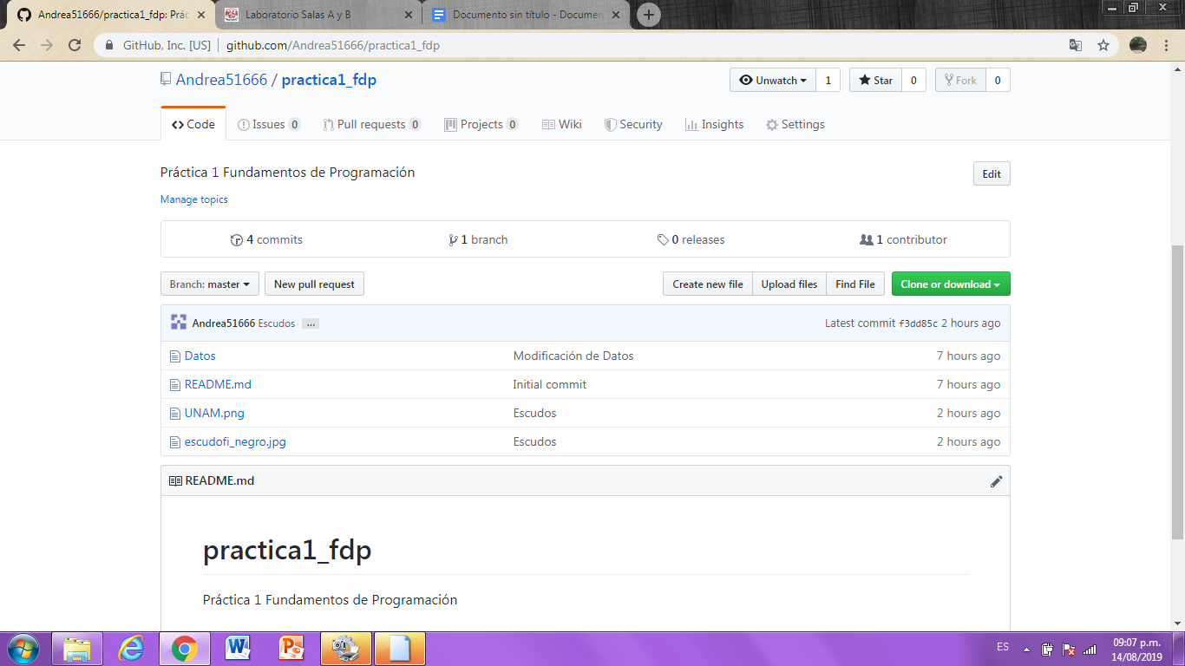

**Conclusión:**

Esta primera práctica fue sencilla, aunque en realidad sí se presentaron algunos contratiempos debido a que todos hacíamos casi las mismas acciones y al mismo tiempo, por lo cual pienso que se pudo bloquear o saturar el sistema. Resultó también interesante el trabajar un poco más con las Mac y el explorar los comandos y las recomendaciones para filtrar nuestras búsquedas. Cabe recalcar que se cumplió el objetivo de crear un repositorio en línea, además de realizar búsquedas avanzadas de información especializada de una manera más organizada y accesible, que nos preparan para nuestro desarrollo como ingenieros en la tecnología.